Тема | Название проектной задачи
Автор проектной задачи | Матвиенко Ирина Владимировна, учитель начальных классов
Адресация проектной задачи | Проектная задача предназначена для педагогов, работающих с детьми в 4 классах.
Тип задачи | Межпредметная
Предмет | Окружающий мир, литературное чтение, математика, русский язык
Цель проектной задачи | Развитие у детей познавательной активности, любознательности и формирования у детей интереса к исследованию с помощью детского творчества.
Задачи | Научить детей работать в малых группах;  научить работать с научно-познавательным текстом; научить извлекать, понимать и анализировать информацию;  научить детей планированию, моделированию, контролю, оценке своей деятельности;  научить учащихся применять предметные знания и умения на практике;  развивать у учащихся познавательную и творческую активность;
Ресурсы проектной задачи | набор текстовых заданий, клей, ножницы, магниты, цветные карандаши
Планируемый результат | Отчёт о проделанной работе, оформленный на ватмане
Способ и формат оценивания результатов работы | Публичное выступление групп, педагогическое наблюдение за работой учеников в группе (экспертный лист)

Проектная задача «Экономика или финансовая грамотность для Буратино»
Тип проектной задачи: творческая
Форма работы: в группах.

Цель: расширение представления об истории, функциях и видах денег, формирование экономического кругозора у обучающихся начальных классов.

1. Определение темы и цели проектной задачи.
- Ребята, нам передали письмо! Чтобы узнать, от кого оно, впишите в кроссворд имена героев сказки А. Толстого, в выделенных клетках прочтёте имя того, от кого письмо.
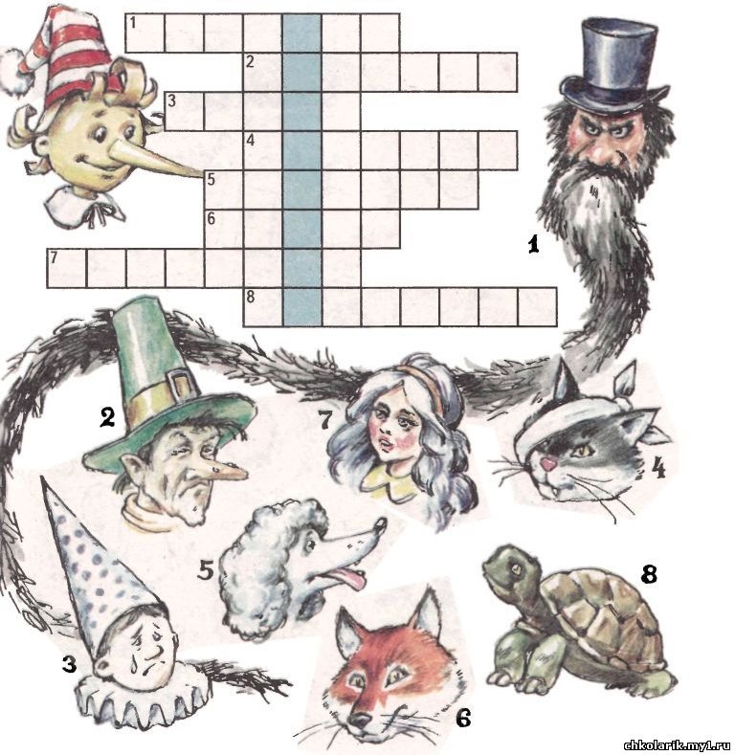

У отца есть мальчик странный,
Необычный, деревянный,
На земле и под водой
Ищет ключик золотой,
Всюду нос сует свой длинный…
Кто же это?..
Здрафствуйти, дарагие рибята!
О, горе мне, горе!!!Мне очень нужна ваша помощь. Злые разбойники кот Базилио и лиса Алиса обманным путем выманили у меня 5 золотых, а я хотел купить на них Азбуку и куртку для папы Карло. Научите меня не транжирить деньги зря. Как мне научиться правильно распоряжаться деньгами. Ваш Буратино.
- Что вы знаете о деньгах? (Ответы детей) Деньги – особый товар, который можно обменять на другие товары и услуги.
– Кто что знает про деньги, зачем они нужны и всегда ли были?
1. Сегодня мы поиграем в игру «Найди и поменяй». На столе у каждого лежит карточка. На одной стороне карточки нарисована картинка - это тот товар, который есть у тебя. На другой - написано, что тебе нужно получить в обмен на этот товар. (Например, Ваня имеет карточку: есть цыпленок, нужна курица; Маша: есть курица, нужна собака; Алёна: есть собака, нужен цыпленок.) Вам необходимо поменяться карточками так, чтобы получить нужный товар. Игра: дети ищут нужный предмет и пытаются обменяться. Когда все обмены состоялись, проходит обсуждение.
- Ребята, с какими трудностями вы столкнулись, обмениваясь? (Ответы детей подвести примерно к следующим: 1). Затрачивается много времени. 2). Сложность и неудобство поиска. 3). Обмен может сорваться.

2. Прочитайте внимательно текст, ответьте на вопросы, выпишите три факта, которыми вы хотели бы поделиться с Буратино.
Деньги.
До появления денег существовал безденежный обмен товарами. Роль денег выполняли различные предметы. Постепенно эти предметы заменились металлом, сначала в форме слитков, а потом в форме чеканных монет. Родиной изготовления монет считается Греция. Изготовлялись они из сплава серебра и золота. Монеты быстро распространились по сему свету. Их удобно было хранить – при небольшом весе и объёме они могли иметь большую стоимость. В Древнем Риме, возле храма, который назывался Монеты, размещались мастерские, где отливались и чеканились металлические деньги. По месту их изготовления продукция мастерских получила название «монета», которое затем вошло в большинство европейских языков. Основной монетной формой является круг, но известно, что монеты могут быть и четырехугольными, и многоугольными, и неправильной формы.
Доллары, марки, кроны — деньги с такими названиями есть в нескольких странах. А рубль только у нас, в России. Деньги в древней Руси имели свою историю. Что же узнали ученые, изучая древние монеты? Во – первых, стало ясно, что на Руси деньги появились с IX века. Во – вторых, существовала весовая единица – гривна, куна, резана и ногата. У восточных славян до начала монетного обращения важную роль в торговле с Арабским Востоком играли шкурки куницы, от которых произошло название металлической денежной единицы Древней Руси «куна».
Во времена татаро-монгольского ига на Руси деньгами служили серебряные слитки – гривны. За одну гривну давали 200 беличьих шкурок.
Со временем гривной стали называть денежную единицу. Происхождение слова рубль связано со словом “рубить”. Для удобства при расчетах гривну стали рубить пополам – отсюда появилось слово рубль. Слово рубль впервые встречается в берестяных грамотах XIII века.
Слово копейка произошло от денги с изображением всадника с копьём. Алтын - старинная русская монета в три копейки. Это древнерусское заимствование из татарского, где алтын — «золото, золотая монета». Появился он в XIII веке. Как же это произошло?
Женщины в Древней Руси любили носить на шее ожерелья из драгоценных металлов. Такое ожерелье называлось гривной (грива по-древнеславянски означает шею). В обмен за гривну давали кусок серебра определенного веса. Такой вес называли тоже гривной.
Этот кусок серебра изготавливался так: сначала отливался узкий серебряный слиток серебра, а потом зубилом рубился на части — гривны, весом около 200 граммов. Эти гривны и называли рублевыми или просто рублями. Из рубля делали маленькие монетки, которые назывались денги. Полу́шка — русская монета достоинством в половину денги. Денга по-татарски означает звенящий. Ведь тогда Русь была под татаро-монгольским игом. Татарское слово денга постепенно превратилось в русское деньги.
Как же делали денги? Рублевую гривенку вытягивали в проволоку и рубили на мелкие кусочки. Затем каждый кусочек расплющивали и чеканили монету. На некоторых монетах изображался всадник с копьем в руках. Такие монеты назвали копейными. Это были наши первые русские копейки.
В России одним из старейших предприятий по производству металлических денег является Монетный двор Санкт – Петербурга, созданный по указу Петра I в 1724 году.
Первые бумажные деньги появились в Китаев 812 году. В России первые бумажные деньги начали выпускать при Екатерине II, в 1769 году.
По самой распространенной версии, слово «деньги» произошло от тюркского «таньга». Однако в книге «Хождение за три моря» русского купца Афанасия Никитина (VI век) индийские и китайские деньги называют «тенка». В этом же издании русские деньги называют «рубль». В начале XVIII века Петр I возобновил чеканку монет рублёвого достоинства. С тех пор рубль является денежной единицей нашего государства. Рубль равняется 100 копейкам.
Сегодня деньги – специфический товар, который является эквивалентом стоимости других товаров. Деньги нужно уметь расходовать. Каждому человеку желательно владеть хотя бы азами финансовой грамотности. Спонтанных поступков деньги не любят. Грамотное, взвешенное, бережное отношение к деньгам — основа успеха и стабильности!

3. Ответь на вопросы к тексту
1. Какое слово, по самой известной версиипредшествовало появлению названия «денлги»
1) таньга 2) тенега 3) тенка
2. На сколько лет позже, чем в Китае появились бумажныеденьги в России?
1) на 957 лет 2) на 912 лет 3) на 45 лет
3. Почему монеты быстро распространились по всему свету?
1) они были красивы 2) их удобнобыло хранить 3) они были из ценного металла
4. Укажи монету, которая в настоящее время в России не имеет хождения.
1) 50 копеек 2) 10 копеек 3) 1 копейка
5. Каких по форме монет небывает?
1) в виде кружка 2) в виде четырёхугольника 3) в виде шарика
6. Слово монета произошло от
1) от имени древнеримской богини 2) названия храма 3) названия реки
7. Укажи страну, котораяя вляется родиной изготовления монет.
1) Китай 2) Греция 3) Индия
8. Что означает эквивалент
9. Что значит чеканить монеты.
1) отливать их из металла 2) наносит на них изображение 3) полировать до блеска
10. От чего произошло название металлической денежной единицы Древней Руси «куна».
Куна - _______________________________
11. Перечисли названия денег Древней Руси.
__________________________________________________________________
12. откуда пошло название гривна
__________________________________________________________________
__________________________________________________________________
13. Денга по-татарски означает- ______________________________________,
алтын - _______________________________________________________ .

4. В анаграммах зашифрованы названия денег. Решите анаграммы и исключите лишнее слово:
ДАЛРОЛ, ЛОПУШКА, КЕКАПОЙ, БУРЛЬ, ЛЫНТА
ДАЛРОЛ
ЛОПУШКА
КЕКАПОЙ
БУРЛЬ
ЛЫНТА

ДАЛРОЛ | доллар
ЛОПУШКА | полушка
КЕКАПОЙ | копейка
БУРЛЬ | рубль
ЛЫНТА | алтын

5. Соедините фразеологизмы и крылатые выражения с понятиями «ДОРОГО», «ДЁШЕВО»

На вес золота, |  | ДОРОГО
по божеской цене
не подступиться
как задаром
цена кусается
не по карману |  | ДЁШЕВО
по сходной цене
влетит в копеечку
за грош
за бесценок
с Гулькин нос

6. Найдите начало и конец пословицы, объясните её смысл.

1. Без денег торговать, | A. до рубля не хватает.
2. Восьми гривен | Б. на рубль суматохи.
3.Гроша не стоит, | В. как без соли хлебать.
4. Лучше на гривну убытку, | Г. а глядит рублём.
5. На грош дела, | Д. чем на алтын стыда.

1 - | 2 - | 3 - | 4 - | 5 -

1 - в | 2 - а | 3 - г | 4 - д | 5 - б

7. В Италии, откуда родом Буратино, деньги называются сольдо.
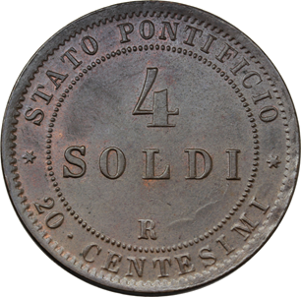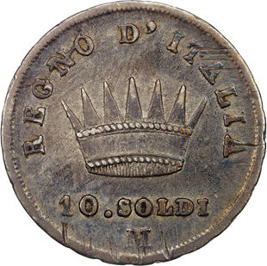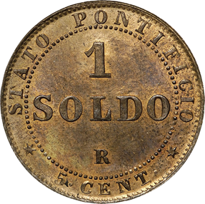

Помогите Буратино решить задачки:
1) Лиса Алиса и кот Базилио привели Буратино на пустырь.
- Это поле чудес: если закопаешь золотые монеты, наутро вырастет дерево, на котором будет в 3 раза больше золотых монет. Затем полученные монеты можно снова закопать в землю, и снова вырастет дерево с монетами. Так можно снять несколько урожаев. Мы можем посторожить ночыо эти монеты.
В награду за услуги лиса и кот потребовали отдавать им после каждого урожая 9 монет. Подумав немного, Буратино не согласился с их требованиями. Он заявил, что после двух урожаев у него совсем не останется денег. Уж лучше он сам посторожит.
Сколько золотых монет было у Буратино?

Решение: второй урожай дает 9 монет. Значит, во второй раз Буратино посадит 9:3 = 3 (монеты). Первый урожай даст 3+9=12 (монет). Следовательно, в первый раз Буратино посадит 12:3 = 4 (монеты).
Ответ: у Буратино было 4 золотые монеты.

2) Папа Карло купил для Буратино 8 пирожных и 12 булочек с повидлом заплатив за всю покупку 408 сольдо. Одно пирожное стоит 24 сольдо. Какова цена одной булочки?
1) 24* 8=192сольдо – за 8булочек
2) 408 – 192 =216 сольдо – за 12 булочек
3) 216 : 12 = 18 сольдо – цена 1 булочки
Ответ: цена 1 булочки 18 сольдо

3) У Буратино было 74 сольдо. После того, как он купил себе учебники для школы, папа Карло дал ему еще 25 сольдо, тогда у Буратино стало 68 сольдо. Сколько сольдо потратил Буратино на учебники?
1) 68 – 25 = 43 сольдо – осталось после покупки учебников
2) 74 – 43 = 31 сольдо – потратил Буратино на учебники
Ответ: 31 сольдо потратил Буратино на учебники.

8. Из предложенных слов, подчеркните те, что нельзя купить за деньги:
конфеты, здоровье, игрушки, дружба, солнце, туфли, рыбка, совесть.

9. «Найди лишнее»
Перед вами находятся 5 предметов, скажите, какой экономический признак их объединяет и какие предметы лишние (100 рублей, монета 50 копеек, кошелёк, пластиковая кредитная карточка).
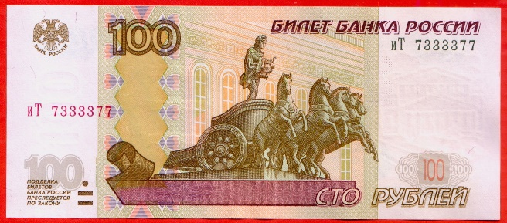
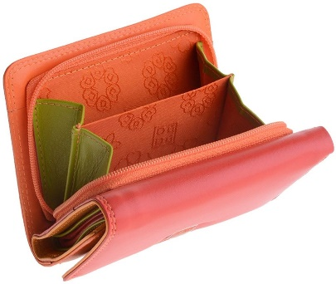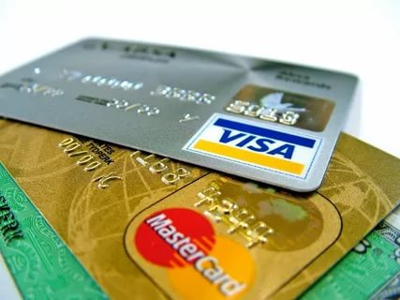
Ответы детей: 100 рублей, 1 доллар, монету (50 копеек) и пластиковую кредитную карточку объединяет категория «Деньги», а лишним здесь будет кошелёк т. к. им нельзя расплатиться в магазине.

10. Расположите по порядку действия, которые надо предпринять, совершая покупку в супермаркете.

A. Выложить продукты из тележки.
Б. Получить сдачу.
В. Проверить сроки годности.
Г. Выбрать продукты.
Д. Проверить чек.
Е. Оплатить покупки.
Ё. Занять очередь в кассу.
Ж. Взять тележку.
1 | 2 | 3 | 4 | 5 | 6 | 7 | 8

1 | 2 | 3 | 4 | 5 | 6 | 7 | 8
ж | г | в | ё | а | е | б | д

11. - Какие советы для экономии семейного бюджета вы бы предложили Буратино?

Готовый список советов по экономии семейного бюджета
Совет | Ваш выбор
Планируй семейный бюджет исходя
из доходов
Уходя из дома, выключайте свет
Просите у родителей новую игрушку
к каждому празднику
Бережно относитесь к своим вещам
Чаще пользуйтесь услугами такси
После похода в магазин оставляйте сдачу себе
Чаще разговаривайте с друзьями по сотовому телефону
Напоминайте родителям о своевременной оплате налогов
Учитесь отличать «потребности» от «желаний». Первые, обычно, менее затратные, чем желания.
Заведите копилку и вносите в нее сдачу от своих покупок. Так вы сможете накопить сбережения.
Когда вы идете за покупками, то старайтесь выбрать те товары, в которых нуждаетесь.
Старайтесь тратить деньги с умом. Родители зарабатывают деньги своим трудом.

12. Оригами «Кошелек»
Деньги – купюры и монеты не всегда выглядели так, как мы привыкли их с вами видеть. Пофантазируйте и нарисуйте купюры будущего.
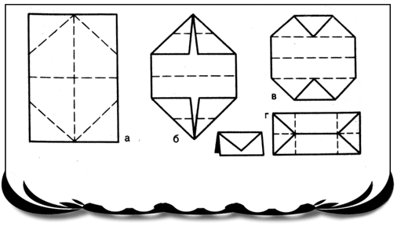

Экспертный лист для оценки работы группы при решении проектной задачи.

ФИ эксперта ____________________________________ № группы _____________

Как группа приступила к работе (сразу стали выполнять задания; сначала ознакомились со всеми заданиями и т.п.)? Опишите подробнее.
Каким образом, и на каком этапе была распределена работа между членами группы?
Как осуществлялись переходы от одной задачи к другой? Опишите подробнее с указанием всех участников группы.
Кто из участников возвращался к текстам из задания и проверял работу?
Был ли в группе лидер? Если да, то каким образом он появился (по собственной инициативе, стихийно, по решению всей группы и т.п.)?
Как члены группы взаимодействовали в ходе работы (никак, обсуждали свои решения, помогали друг другу по запросу и т.п.)?
Как была организована работа на завершающем этапе – при сборке (общее обсуждение, каждый предоставил свои результаты, и они не обсуждались группой и т.п.)?
Опишите климат и взаимоотношения в группе (доброжелательная обстановка; взаимопомощь; ссоры; никакого содержательного общения и т.п.). Если были конфликтные ситуации, то как они разрешались?
Подведите итог – ваше общее впечатление от работы группы

.

